בנק ישראל  דוברות והסברה כלכלית |  | ‏ירושלים, ‏ב' שבט, תשפ"ו  ‏20 ינואר, 2026

הודעה לעיתונות:
נגיד בנק ישראל הודיע על מינויו של מר אורן אריאב למנהל חטיבת טכנולוגיית המידע
נגיד בנק ישראל, פרופ' אמיר ירון, הודיע היום על החלטתו למנות את מר אורן אריאב לתפקיד מנהל חטיבת טכנולוגיית המידע של הבנק. אריאב יכנס לתפקידו במהלך חודש פברואר. הנגיד קיבל את ההחלטה לאחר שראיין מספר מועמדים/ות שהועברו לבחינתו על ידי ועדת האיתור שבראשות מנהל חטיבת המחקר.

מר אורן אריאב שימש עד לאחרונה כמנהל אגף בכיר מערכות מידע ברשות האוכלוסין וההגירה. לאריאב ניסיון רב שנים בניהול מערכות מידע בארגונים שונים במגזר הציבורי. במסגרת תפקידו היה אחראי על הטרנספורמציה והחדשנות האירגונית, ניהל אופרציה תפעולית בהיקף ניכר ובריבוי אתרים ברחבי הארץ, וכן רשתות תפעוליות מסווגות ותשתיות מדינה קריטיות. כמו כן, הוביל פרויקטים לשיפור השירות לאזרח.
מר אורן אריאב בעל תואר ראשון בחינוך ממכללת ירושלים ותואר שני במערכות מידע מאוניברסיטת קלארק. כמו כן, הוא בוגר תכנית "מובילים דיגיטליים" ותכנית "קרן וקסנר למנהיגות" שתיהן מאוניברסיטת הארוורד.
אריאב מתגורר בנופי פרת, נשוי ואב לשישה ילדים.

נגיד בנק ישראל, פרופ' אמיר ירון: "אני מברך על מינויו של אורן אריאב לתפקיד מנהל חטיבת טכנולוגיית המידע. ניסיונו של אריאב בניהול תחום טכנולוגיות המידע מארגונים שונים במגזר הציבורי רב ומגוון. אני סמוך ובטוח בהצלחת אריאב להוביל את החטיבה לטובת בנק ישראל ועובדיו. בהזדמנות זו, אבקש להודות למנהל החטיבה הקודם, מר ליאור ג'ורג'י, על תרומתו ארוכת השנים לחטיבה ולבנק ולאחל לו הצלחה רבה בהמשך הדרך".

אורן אריאב, מנהל חטיבת טכנולוגיית המידע: "אני שמח להתמנות לתפקיד מנמ"ר בנק ישראל, ונרגש לקראת עבודה משותפת עם עובדי החטיבה לקראת הישגים טכנולוגיים משמעותיים. ברצוני להודות לנגיד הבנק פרופ' אמיר ירון על ההזדמנות והאמון בי".

מצורפת תמונה לשימושכם,
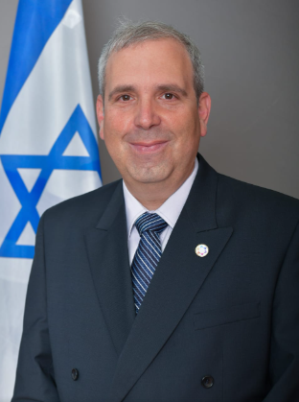
קרדיט: שלומי אמסלם.

